Laporan Hasil Percobaan Jobsheet 5
Muhammad Fakhri Al Fawwaz - D4 Sistem Informasi Bisnis

- Buka index.html, perkecil layar ke mode mobile, lalu klik ikon hamburger — bandingkan rasanya dengan versi checkbox hack di jobsheet-03 (secara visual identik, tapi mekanismenya berbeda total di balik layar).
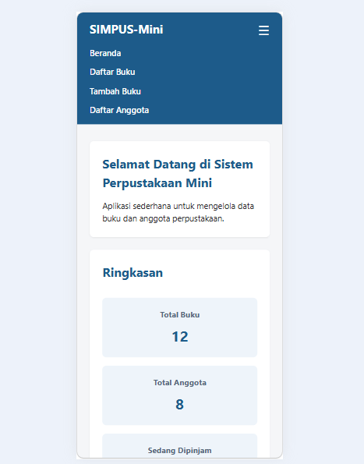
- Buka buku/list.html, ketik sebagian judul buku (misalnya "bumi") di kolom cari, amati baris lain otomatis hilang. Hapus teksnya lagi, amati semua baris muncul kembali.
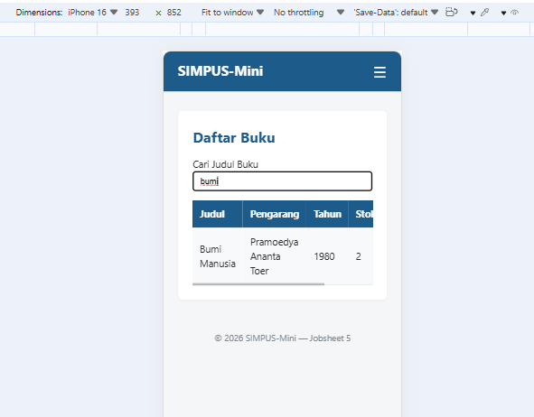
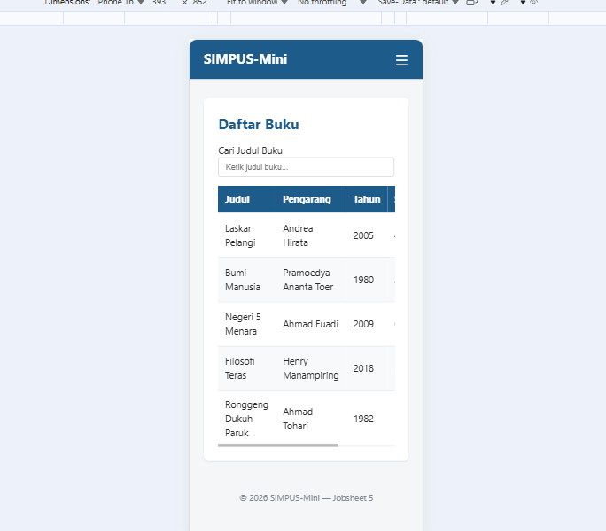
- Klik tombol "Hapus" di salah satu baris — muncul dialog konfirmasi. Klik "Cancel", baris tetap ada. Coba lagi dan klik "OK", baris hilang. Refresh halaman — perhatikan baris itu muncul kembali
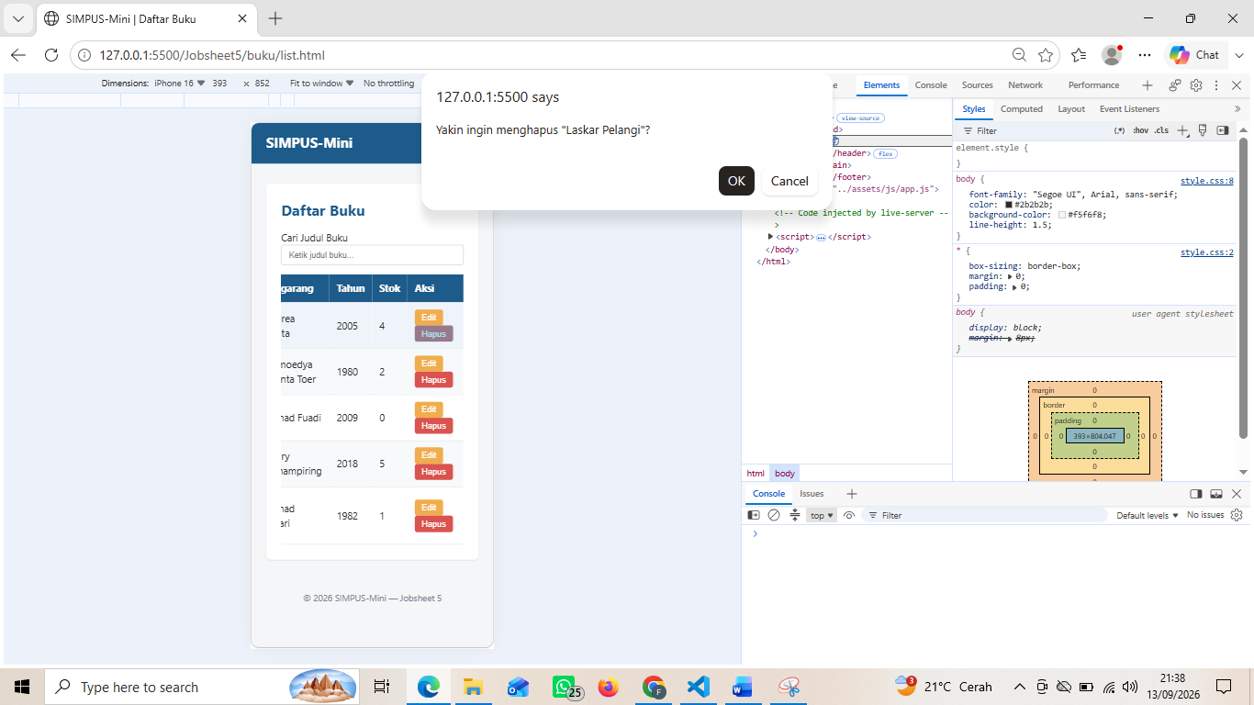
Klik hapus lalu cancel
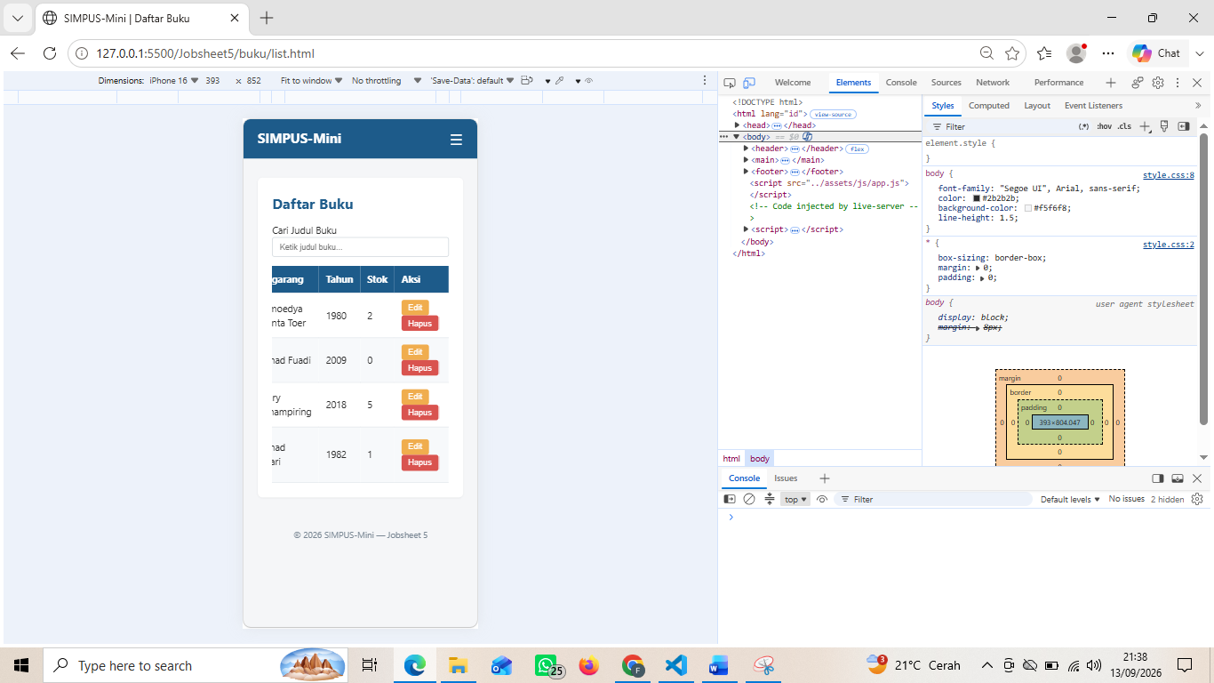
Klik hapus lalu ok
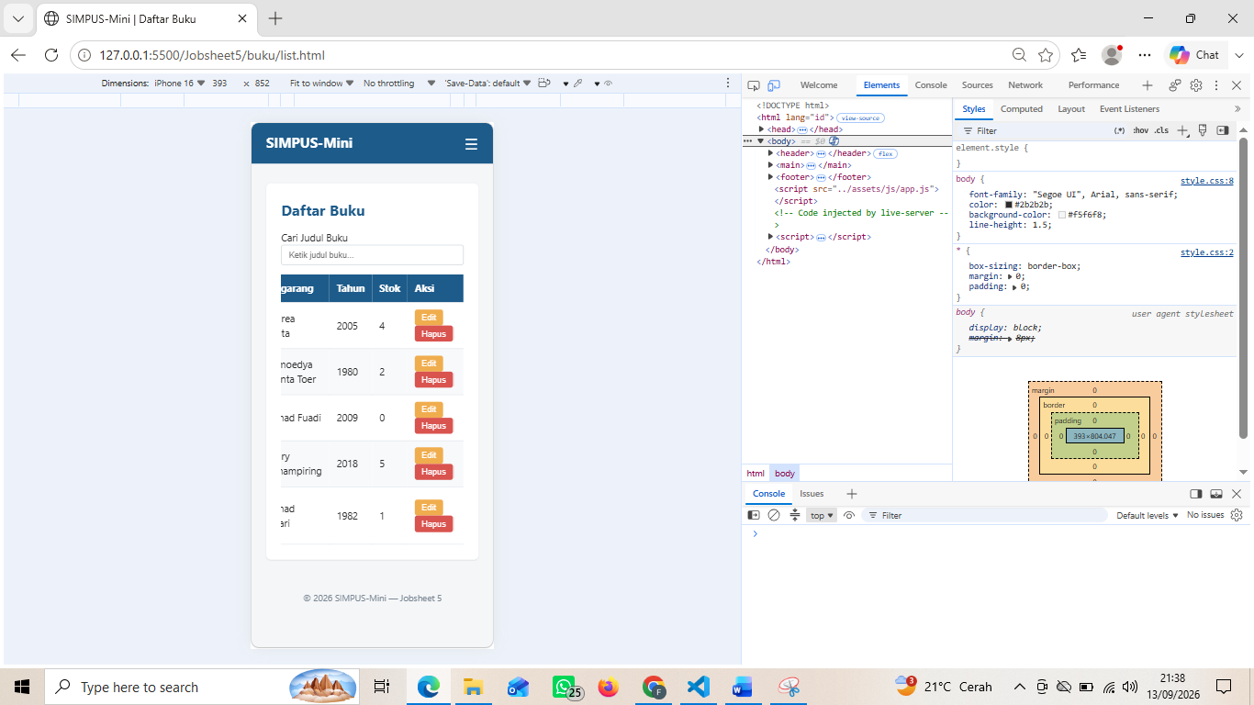
Setelah Di refresh
- Buka buku/tambah.html, langsung klik "Simpan" tanpa mengisi apa pun — amati pesan error merah muncul di bawah field yang wajib diisi. Isi salah satu field yang error, klik "Simpan" lagi — amati pesan error field itu hilang, sementara field lain yang masih kosong tetap menampilkan errornya.
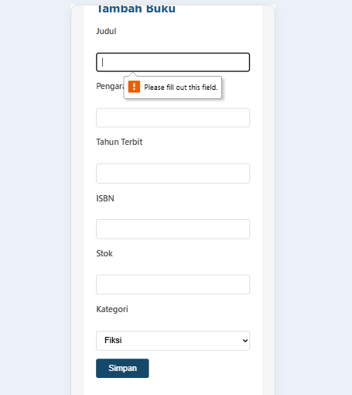
Sebelum di isi apa2 namun langsung di simpan
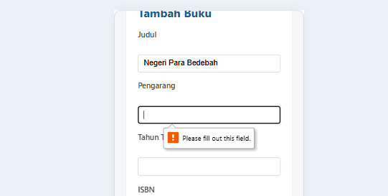
Isi salah satu field namun yang lain kosong dan klik simpan,menampilkan harus isi field lain
- Buka DevTools Console (F12 → tab Console) sambil mencoba langkah 2-4 di atas — perhatikan tidak ada pesan error JavaScript yang muncul, menandakan guard clause dan penanganan elemen sudah benar.
